L

**BỘ GIÁO DỤC VÀ ĐÀO TẠO**

**TRƯỜNG ĐẠI HỌC CÔNG NGHỆ ĐÔNG Á**



**BÀI TẬP LỚN**

**HỌC PHẦN: LẬP TRÌNH PHP**

**ĐỀ TÀI: XÂY DỰNG ỨNG DỤNG WEB QUẢN LÝ DỊCH VỤ CHĂM SÓC SỨC KHOẺ**

|  |  |  |  |
| --- | --- | --- | --- |
| **Sinh viên thực hiện** | **Khóa** | **Lớp** | **Mã sinh viên** |
| **Doãn Hoàng Anh** | **12** | **DCCNTT12.10.7** | **20211933** |
| **Phùng Thuý Nga** | **12** | **DCCNTT12.10.7** | **20211922** |

**Bắc Ninh, năm 2024**

**BỘ GIÁO DỤC VÀ ĐÀO TẠO**

**TRƯỜNG ĐẠI HỌC CÔNG NGHỆ ĐÔNG Á**

**BÀI TẬP LỚN**

**HỌC PHẦN: LẬP TRÌNH PHP**

**ĐỀ TÀI: XÂY DỰNG ỨNG DỤNG WEB QUẢN LÝ DỊCH VỤ CHĂM SÓC SỨC KHOẺ**

**GIẢNG VIÊN HƯỚNG DẪN: THS. NGUYỄN ĐỨC THIỆN**

|  |  |  |  |  |
| --- | --- | --- | --- | --- |
| **STT** | **Sinh viên thực hiện** | **Mã sinh viên** | **Điểm bằng số** | **Điểm bằng chữ** |
| **1** | **Doãn Hoàng Anh** | **20211933** |  |  |
| **2** | **Phùng Thúy Nga** | **20211922** |  |  |

|  |  |
| --- | --- |
| **CÁN BỘ CHẤM 1**  *(Ký và ghi rõ họ tên)* | **CÁN BỘ CHẤM 2**  *(Ký và ghi rõ họ tên)* |

**Bắc Ninh, năm 2024**

**MỤC LỤC**

LỜI MỞ ĐẦU 1

CHƯƠNG I: TỔNG QUAN VỀ ĐỀ TÀI 2

1. Giới thiệu đề tài 2

2. Các công cụ và cơ sở dữ liệu 3

2.1. HTML 3

2.2. CSS 4

2.3. Ngôn ngữ lập trình PHP 5

2.4. Ngôn ngữ JavaScript 6

2.5. Tổng quan về cơ sở dữ liệu 7

CHƯƠNG II : KHẢO SÁT VÀ PHÂN TÍCH YÊU CẦU 9

1. Tìm hiểu nghiệp vụ 9

1.1 . Mục đích nghiên cứu 9

1.2. Đối tượng và phạm vi nghiên cứu 9

1.3. Phương pháp nghiên cứu 10

1.4. Phân tích nhu cầu cần phát triển web 10

2. Phân tích yêu cầu 11

2.1. Các yêu cầu 11

2.2. Sơ đồ phân cấp chức năng 12

2.3. Các chức năng (use case) 12

CHƯƠNG III. THIẾT KẾ HỆ THỐNG 15

1. Thiết kế giao diện 15

2. Thiết kế class 17

3. Thiết kế database 18

CHƯƠNG IV. LẬP TRÌNH XÂY DỰNG VÀ CÀI ĐẶT HỆ THỐNG 24

1. Xây dựng database trên MySql 24

2. Tổ chức mã nguồn 27

3. Xây dựng các chức năng theo thiết kế 30

3.1. Khởi động trang 30

3.2. Giao diện người dùng 31

3.3. Giao diện dịch vụ 31

3.4. Admin 31

KẾT LUẬN VÀ HƯỚNG PHÁT TRIỂN 38

1. Thuận lợi và khó khăn trong thời gian thực hiện đồ án 38

2. Kết quả đạt được 38

3. Hạn chế 38

4. Hướng phát triển 39

# LỜI MỞ ĐẦU

Ngày nay công nghệ thông tin là một ngành rất phổ biến trong xã hội. Nó được ứng dụng rộng rãi trong rất nhiều ngành nghề, các lĩnh vực khác nhau và đạt được hiệu quả cao trong công việc. Đặc biệt là trong công tác quản lý, tin học giúp giảm tải sức người, tiết kiệm chi phí lẫn thời gian, gọn nhẹ hơn rất nhiều so với phương thức quản lý bằng giấy tờ như trước kia. Ứng dụng tin học vào công tác quản lý còn giúp thu hẹp không gian lưu trữ dữ liệu, tránh thất lạc dữ liệu, giảm thiểu các sai số, thiếu sót. Hơn thế nó còn giúp việc tra cứu, tìm kiếm thông tin một cách nhanh chóng, chính xác.

Để giúp công việc quản lý đạt được những yêu cầu trên, công nghệ thông tin đã được đưa vào sử dụng và dần cho thấy sự hữu ích của nó. Với những thành tựu trong ngành, ta không còn phải đối mặt với những tập hồ sơ dày cộp, những ngăn tủ đựng hồ sơ chiếm nhiều diện tích mà ta có thể phải mất nhiều thời gian để tìm kiếm thông tin, dữ liệu cần thiết. Giờ đây tất cả các bất tiện đó đều được giải quyết bằng phần mềm quản lý – một sản phẩm của ngành công nghệ thông tin.

Chính vì sự hữu ích của ngành Công nghệ thông tin mang lại, cùng với mong muốn xây dựng một website quản lý tiện lợi và giúp người dùng dễ dàng tiếp cận. Chúng em đã thực hiện đề tài “Xây dựng website quản lý dịch vụ chăm sóc sức khoẻ ”. Chúng em tin rằng đây sẽ là một đề tài rất hay và có thể phát triển lớn hơn trong tương lai. Là những sinh viên mới tiếp cận các phương pháp phân tích thiết kế hệ thống nên trong quá trình thực hiện không tránh khỏi những thiếu sót.

Chúng em rất mong nhận được sự góp ý từ thầy cô để đề tài có thể đạt kết quả tốt hơn, sát với nhu cầu thực tiễn và có thể áp dụng trong tương lai.

# CHƯƠNG I: TỔNG QUAN VỀ ĐỀ TÀI

1. **Giới thiệu đề tài**

Cùng với sự phát triển không ngừng về kỹ thuật máy tính và mạng Internet. Công nghệ thông tin đang ngày càng chinh phục các đỉnh cao. Mạng Internet là một trong những sản phẩm có giá trị hết sức lớn lao và ngày càng trở nên là một công cụ không thể thiếu trong mọi lĩnh vực cuộc sống.

Với Internet, chúng ta đã thực hiện được nhiều công việc với tốc độ nhanh hơn và chi phí thấp hơn nhiều so với các phương thức truyền thống. Chính điều này, đã thúc đẩy sự khai sinh và phát triển của các hình thức mua sắm, thanh toán trực tuyến trên khắp thế giới, làm thay đồi bộ mặt văn hóa, nâng cao chất lượng cuộc sống của con người.  
 Nhu cầu thăm khám sức khỏe từ lâu đã luôn là một trong những nhu cầu thứ yếu trong cuộc sống của mỗi con người, nhất là trong thời đại 4.0 với sự bùng nổ của những dịch vụ trực tuyến. Các dịch vụ theo dõi sức khỏe ngày nay rất phổ biển và mọi người có thể tham khảo và trao đổi với bác sĩ qua những trang web và những ứng dụng trực tuyeesm hết sức dễ dàng, tuy nhiên quá trình thăm khám ở các website hiện nay vẫn chưa được tối ưu hóa và còn tương đối khó khăn trong việc quản lý, bảo trì và retarget lại những khách hàng cũ. Xu hướng thăm khám tư vấn dịch vụ khám chữa bệnh online ngày càng đông lên, tạo cơ hội cho các phòng khám và bệnh viện phát triển.

Nhận thức được thực trạng đó chúng em mong muốn xây dựng một website dịch vụ quản lý sức khỏe, giờ đây khách hàng vẫn có thể dễ dàng được tư vấn tại gia lựa chọn dịch vụ đi kèm, còn đối với các phòng khám giờ đây đã có thể quản lý thăm khám chữa bệnh khách hàng nhân viên của mình một cách dễ dàng hơn, tất cả đã được gói gọn vào website và dịch vụ đi kèm. Với đề tài này chúng em xin được trình bày một cách thức quản lý website cho phép người quản trị dễ dàng trong việc quản lý khám chữa bệnh và các bệnh nhân tới người nhà bệnh nhân, bênh nhân và các đơn vị liên quan khác (nếu có).

1. **Các công cụ và cơ sở dữ liệu**
   1. **HTML**

HTML là từ viết tắt của Hyper Text Markup Language, được sử dụng để tạo các trang web và ứng dụng web. Hãy cùng xem Hyper Text Markup Language và trang Web có nghĩa là gì:

* Hyper Text: Hay Siêu văn bản đơn giản có nghĩa là “Văn bản trong Văn bản”. Một văn bản có một liên kết bên trong nó, là một siêu văn bản. Bất cứ khi nào bạn nhấp vào một liên kết đưa bạn đến một trang web mới, bạn đã nhấp vào một siêu văn bản. Siêu văn bản là một cách để liên kết hai hoặc nhiều trang web (tài liệu HTML) với nhau.
* Markup Language: hay ngôn ngữ đánh dấu là ngôn ngữ máy tính được sử dụng để áp dụng các quy ước về bố cục và định dạng cho tài liệu văn bản. Ngôn ngữ đánh dấu làm cho văn bản tương tác và năng động hơn. Nó có thể biến văn bản thành hình ảnh, bảng biểu, liên kết, v.v.
* Trang web: Trang web là một tài liệu thường được viết bằng HTML và được dịch bởi trình duyệt web. Một trang web có thể được xác định bằng cách nhập một URL. Một trang Web có thể thuộc loại tĩnh hoặc động. Chỉ với sự trợ giúp của HTML, chúng ta có thể tạo các trang web tĩnh.

Do đó, HTML là ngôn ngữ đánh dấu được sử dụng để tạo các trang web hấp dẫn với sự trợ giúp của kiểu dáng và có định dạng đẹp trên trình duyệt web. Một tài liệu HTML được tạo thành từ nhiều thẻ HTML và mỗi thẻ HTML chứa nội dung khác nhau.

* **HTML hoạt động như thế nào ?**

Tác giả của trang web nhập tài liệu HTML được lưu với phần mở rộng .html hoặc .htm (tên tệp.html hoặc tên tệp.htm). Sau đó, tệp này được tải lên trang web toàn cầu, trang này sẽ hiển thị giao diện trực tuyến của tệp.

Để mở tệp HTML từ PC của bạn, hãy truy cập File Explorer, nhấp chuột phải vào tệp (hoặc nhấp đúp vào tệp nếu bạn đang sử dụng máy Mac) và chọn “Mở bằng” từ trình đơn để khởi chạy trong trình duyệt ưa thích của bạn. Google Chrome, Mozilla Firefox, Safari và các trình duyệt khác có thể nhận dạng và đọc định dạng này. Bạn cũng có thể khởi chạy trình duyệt của mình, nhấn Ctrl+O để mở menu “mở” và nhấp đúp vào tệp html của bạn.

Các trình duyệt sử dụng các phần tử HTML để giải thích nội dung của trang và hiển thị chúng một cách chính xác trên màn hình theo cách gọn gàng và có định dạng.

* + - **Ưu điểm của HTML**
* ***Thân thiện với người mới bắt đầu:***HTML có một đánh dấu rõ ràng và nhất quán, cũng như một đường cong học tập nông và dễ hiểu.
* ***Tính ủng hộ:*** Ngôn ngữ này được sử dụng rộng rãi, với rất nhiều tài nguyên và một cộng đồng lớn đằng sau nó.
* ***Dễ dàng truy cập:*** HTML là mã nguồn mở và hoàn toàn miễn phí. HTML chạy tự nhiên trong tất cả các trình duyệt web.
* ***Linh hoạt:*** HTML có thể dễ dàng tích hợp với các ngôn ngữ phụ trợ như [PHP](https://glints.com/vn/blog/lap-trinh-php-la-gi/) và [Node.js](https://glints.com/vn/blog/nodejs-la-gi/)...
  1. **CSS**

CSS là viết tắt của Cascading Style Sheets, là một [ngôn ngữ](https://glints.com/vn/blog/ban-can-hoc-bao-nhieu-ngon-ngu-lap-trinh-de-tro-thanh-developer/)thiết kế được sử dụng nhằm mục đích đơn giản hóa quá trình tạo nên một website. CSS được ra mắt vào năm 1996 bởi World Wide Web Consortium (W3C). ,...

CSS xử lý một phần giao diện của trang web. Sử dụng CSS, bạn có thể kiểm soát màu sắc của văn bản, kiểu phông chữ, khoảng cách giữa các đoạn văn, cách các cột được đặt kích thước và bố cục, hình ảnh hoặc màu nền nào được sử dụng, thiết kế bố cục, các biến thể hiển thị cho các thiết bị và kích thước màn hình khác nhau cũng như hàng loạt các hiệu ứng khác.

Cách CSS hoạt động đó chính là tìm kiếm dựa trên vùng chọn chẳng hạn như thẻ HTML, ID, class, v.v… Sau đó, nó sẽ áp dụng những thuộc tính buộc phải thay đổi lên các vùng đã chọn.

CSS rất dễ học và dễ hiểu nhưng nó cung cấp khả năng kiểm soát mạnh mẽ việc trình bày tài liệu HTML. Thông thường nhất, CSS được kết hợp với các ngôn ngữ đánh dấu HTML hoặc XHTML.

HTML và CSS có mối quan hệ gắn bó mật thiết với nhau. Nếu HTML là nền tảng của một trang web thì CSS là tất cả tính thẩm mỹ của toàn bộ trang web đó.

* **Một số đặc điểm nổi bật của ngôn ngữ CSS**

Các đặc trưng cơ bản của ngôn ngữ CSS là:

* *Tăng tốc độ tải trang*: CSS cho phép bạn sử dụng ít đoạn mã vì vậy tốc độ tải trang sẽ được cải thiện đáng kể. Ngoài ra, bạn còn có thể sử dụng một quy tắc CSS và áp dụng nó cho tất cả các lần xuất hiện của một thẻ nhất định trong tài liệu HTML.
* *Cải thiện trải nghiệm người dùng*: CSS không chỉ làm cho các trang web dễ nhìn hơn, nó còn giúp các website có định dạng thân thiện với người dùng. Khi các nút và văn bản ở vị trí hợp lý và được sắp đặt tốt, trải nghiệm người dùng sẽ được cải thiện.
* *Thời gian phát triển nhanh*: Với CSS, bạn có thể áp dụng các quy tắc và kiểu định dạng cụ thể cho nhiều trang bằng một chuỗi mã. Một biểu định kiểu xếp tầng có thể được sao chép trên một số trang web. Ví dụ: nếu bạn có các trang sản phẩm tất cả phải có cùng định dạng, giao diện, thì việc viết quy tắc CSS cho một trang sẽ đủ cho tất cả các trang cùng loại.
* *Thay đổi định dạng dễ dàng*: Nếu bạn cần thay đổi định dạng của một nhóm trang cụ thể, bạn có thể dễ dàng thực hiện việc này với CSS mà không cần phải sửa từng trang riêng lẻ. Chỉ cần chỉnh sửa biểu định kiểu CSS tương ứng và bạn sẽ thấy các thay đổi được áp dụng cho tất cả các trang đang sử dụng biểu định kiểu đó.
* *Khả năng tương thích trên các thiết bị:* [Thiết kế web](https://glints.com/vn/blog/cach-tu-thiet-ke-website-chuyen-nghiep/) đáp ứng là một vấn đề cần được chú trọng. Trong thời đại ngày nay, các trang web phải hiển thị đầy đủ và có thể điều hướng dễ dàng trên tất cả các thiết bị. Cho dù thiết bị di động hay máy tính bảng, máy tính để bàn hay thậm chí là TV thông minh, CSS kết hợp với HTML để tạo ra thiết kế đáp ứng.
  1. **Ngôn ngữ lập trình PHP**

Ngôn ngữ PHP là từ viết tắt của Personal Home Page nay đã chuyển thành Hypertext Preprocessor. Thuật ngữ này là một dạng mã lệnh hoặc một chuỗi ngôn ngữ kịch bản được dùng để phát triển các ứng dụng web chạy trên máy chủ. Ki các lập trình viên PHP viết chương trình, chuỗi lệnh sẽ được xử lý trên server sau đó sinh ra mã HTML trên client. Dựa vào đó, các ứng dụng trên website sẽ hoạt động một cách dễ dàng.

Ngôn ngữ PHP thường được dùng trong việc xây dựng và phát triển website bởi nó có thể kết nối dễ dàng với các website khác có sử dụng [HTML](https://topdev.vn/blog/html-la-gi-cac-the-html-co-ban-va-ung-dung/). PHP cũng là ngôn ngữ lập trình có mã nguồn mở, tương thích với nhiều nền tảng khác nhau như MacOS, Linux, Windows,… PHP được nhiều người dùng đánh giá là dễ đọc nên đa số các lập trình viên sẽ lựa chọn học PHP trước khi bắt đầu vào nghề.

* **Ứng dụng cửa ngôn ngữ PHP**

Ngôn ngữ lập trình PHP thường tập trung vào việc thiết lập chương trình cho máy chủ, tạo các cơ sở dữ liệu, xây dựng nội dung website, nhận dữ liệu cookie. Chưa hết, bạn còn có thể thực hiện được nhiều thao tác, công năng khác khi sử dụng ngôn ngữ này.

Một số ứng dụng phổ biến của PHP trong ngành IT:

* *Thiết lập chương trình cho hệ thống máy chủ:* Đây là một ứng dụng chủ yếu nhất của PHP. Các PHP Developer sẽ phải thực hiện các thao tác như phân tích ngôn ngữ lập trình PHP, xây dựng máy chủ web và trình duyệt web.
* *Tạo các dòng tập lệnh:* Các lập trình viên sẽ tạo ra một dòng tập lệnh để vận hành chương trình PHP mà không cần đến máy chủ. Kiểu lập trình này được sử dụng trên các hệ điều hành phổ biến như Linux hay Windows.
* *Xây dựng các ứng dụng làm việc:* Bạn có thể ứng dụng những điểm mạnh vốn có của PHP để xây dựng ứng dụng phần mềm. Các lập trình viên thường dùng PHP – GTK làm nền tảng xây dựng phần mềm vì đây là nhánh mở rộng của ngôn ngữ lập trình này và không có sẵn trong các bản phân phối chính thức hiện nay.
* *Hỗ trợ cho mọi loại cơ sở dữ liệu khác nhau:* Khi một website có hỗ trợ cơ sở dữ liệu tốt sẽ giúp ích cho việc vận hành, sao lưu và đặc biệt là backup dữ liệu đề phòng trường hợp xảy ra an ninh mạng.
  1. **Ngôn ngữ JavaScript**

JavaScript là ngôn ngữ lập trình được phát triển cho web với độ tương tác cao hơn và dần phổ biến trên nhiều lĩnh vực khác. Nó triển khai các tập lệnh phía máy khách để tương tác với người dùng trên website, tạo được các trang web động, thường được gọi là lập trình hướng đối tượng.

JavaScript được Netscape giới thiệu với tên ban đầu là LiveScript. Nhưng vào những năm 1990, sự phát triển mạnh mẽ và tác động của Java nên đơn vị này chuyển thành tên JavaScript phổ biến như ngày nay.

Công dụng phổ biến nhất của JavaScript đó là phát triển web và hiện là một trong những thành phần không thể thiếu của các trang web hoạt động hiện nay. Các nhà lập trình sử dụng JavaScript trong quá trình phát triển web để thêm tính tương tác và các tính năng nhằm cải thiện trải nghiệm người dùng, giúp trang web giàu tính tương tác hơn.

Theo thống kê từ W3techs, hơn 90% tất cả các trang web đều sử dụng JavaScript. Từ đó có thể xem Javascript là một trong những mã nguồn không thể thiếu của các web. Cải thiện khả năng tương tác với người dùng cuối (khách hàng) được nâng cao, dễ dàng thao tác, truy cập và điều hướng.

JavaScript có thể sử dụng để tạo ra các loại phần mềm khác nhau như: trò chơi, chương trình [máy tính](https://fptshop.com.vn/may-tinh-xach-tay), ứng dụng web và thậm chí cả các công nghệ chuỗi khối (Blockchain) mà thời gian gần đây bạn thường nghe tới.

Hiện lập trình với JavaScript đã mở rộng ra trên nhiều lĩnh vực, từ lập trình máy tính đến lập trình thiết bị của NASA. Kể từ khi Javascript được tạo ra, nền tảng Node.js đã tạo điều kiện thuận lợi cho JavaScript phát triển với nhiều mục đích.

Ưu điểm của JavaScript:

*Ít tương tác với máy chủ hơn*: Bạn có thể xác thực đầu vào của người dùng trước khi gửi trang đến máy chủ. Điều này tiết kiệm lưu lượng máy chủ, có nghĩa là tải ít hơn trên máy chủ của bạn.

*Khả năng phản hồi nhanh chóng*: Khách truy cập trang web không phải chờ đợi quá lâu để tải lại trang vì có sự hỗ trợ của JavaScript.

*Tạo trang web giàu tính tương tác*:Các giao diện bao gồm HTML và CSS chỉ cho người dùng những tính năng cơ bản. Khi được kết hợp với JavaScript, người dùng sẽ được trải nghiệm những phản ứng, kịch bản đã được chuẩn bị từ trước.

*Giao diện phát triển phong phú*: Với hơn 90% trang web sử dụng JavaScript, các thư viện mã nguồn hỗ trợ cho JS cũng được xây dựng đa dạng.

Một số thư viện mã nguồn JS có thể kể đến:

- Algolia Places: Thư viện phát triển để hỗ trợ các form mẫu: tên, địa chỉ, ngày sinh, nghề nghiệp, học vấn…

- AOS – Animate On Scroll: Hỗ trợ trải nghiệm chuyển động cuộn mượt mà hơn.

- Chart.js: Cung cấp các mẫu biểu đồ được viết bằng JS sẵn, người dùng chỉ cần tích hợp vào hệ thống của mình.

- ReactJS: Là một trong những thư viện quan trọng và được nhiều lập trình viên sử dụng để xây dựng giao diện người dùng dựa trên các UI đơn lẻ.

* 1. **Tổng quan về cơ sở dữ liệu**

Cơ sở dữ liệu: là tập hợp các bảng dữ liệu có quan hệ với nhau sao cho cấu trúc của chúng như các mối quan hệ bên trong giữa chúng ta là tách biệt với chương trình ứng dụng bên ngoài, đồng thời nhiều người dùng khác nhau cũng như nhiều ứng dụng khác nhau có thể cùng khai thác và chia sẽ một cách chọn lọc nhất.

Thực thể là một hình ảnh cụ thể của một đối tượng trong hệ thống tin quản lý, một thực thể xác định tên và các thuộc tính.

- Thuộc tính là một yếu tố dữ liệu hoặc thông tin của dữ liệu ấy.

- Lớp thục thể: là các thực thể cùng thuộc tính.

- Lược đồ quan hệ: Tập hợp thuộc tính một quan hệ, lượt đồ quan hệ gồm các thuộc tính của thực thể cùng các mệnh đề ràng buộc.

* **PHPMyAdmin**

PhpMyAdmin là phần mềm mã nguồn mở được viết bằng ngôn ngữ PHP giúp quản trị cở sở dữ liệu MySQL thông qua giao diện web**.**

PHPMyAdmin cung cấp đến người dùng sẽ nhiều chức năng sau quá trình lưu trữ, quản trị dữ liệu. Cụ thể như:

* *Chức năng quản lý người dùng***:** Bổ sung, chỉnh sửa, loại bỏ, thiết lập phân quyền.
* *Hỗ trợ quản lý cơ sở dữ liệu:* Khởi tạo, chỉnh sửa, bổ sung các thuộc tính (bảng, tường, tra cứu khối lượng,..).
* *Xuất và nhập dữ liệu:*PHPMyAdmin cho phép người dùng xuất và nhập dữ liệu thông qua nhiều định dạng như CSV, XML, SQL.
* *Truy vấn MySQL:*Phần mềm cho phép giám sát chặt chẽ quá trình theo dõi.
* *Sao lưu và khôi phục***:** Hỗ trợ thao tác thủ công.

Ngoài hệ thống chức năng đa dạng, PHPMyAdmin còn được tích hợp chức năng quản trị DBMS MySQL. Nhằm hỗ trợ xử lý những tình huống bất ngờ.

**Ưu điểm của PHPMyAdmin**

PHPMyAdmin có thể xem như công cụ lý tưởng để thiết lập, quản lý hệ cơ sở dữ liệu. Phần mềm lời theo nhiều đặc quyền cho người dùng, cho phép thực hiện truy vấn SQL, tích hợp đầy đủ chức năng quản trị.

Với PHPMyAdmin, bạn có thể đồng thời làm việc với đối tượng và xử lý tình huống bất ngờ. Ví dụ như với SQL injection, lỗi từ phía người dùng và tình huống database dễ dàng xử lý cùng lúc.

# CHƯƠNG II : KHẢO SÁT VÀ PHÂN TÍCH YÊU CẦU

* 1. **Tìm hiểu nghiệp vụ**

Với tất cả mọi người từ già cho tới trẻ thì việc thăm khám theo dõi sức khỏe đang dần trở nên phổ biến và thành một thói quen trong cuộc sống bộn bề này.

Xã hội ngày càng phát triển, cuộc sống con người đang dần trở nên dư dả. Đi cùng với đó là những dịch vụ về thăm khám sức khỏe càng được quan tâm nhiều hơn.  
 Cùng với sự phát triển mạnh mẽ của Internet, ngày nay, việc sở hữu một Website không còn là điều xa lạ, thậm chí trong một số trường hợp còn là tiêu chuẩn bắt buộc đối với doanh nghiệp - công ty trong thời điểm cạnh tranh mang tính toàn cầu như hiện nay.  
 Hiện tại, nhu cầu thăm khám tư vấn sức khỏe ngày càng nhiều do đó nhu cầu khách hàng và bệnh nhân ngày càng tăng, họ có thể đặt lịch hoặc tư vấn online trước khi phải qua trực tiếp vì sợ mất thời gian và tốn công nếu k được tiếp đón khi phòng khám hay bệnh viện kín lịch.

* 1. **. Mục đích nghiên cứu**
* Xây dựng Ứng dụng web quản lý dịch vụ chăm sóc sức khỏe
* Nghiên cứu các công nghệ phát triển web.
* Giải quyết tối ưu hóa quá trình xử lý code.
* Đưa ra các báo cáo, thống kê tổng hợp.
* Học thêm những kiến thức mới.
* Nâng cao khả năng tự học của bản thân.
  1. **Đối tượng và phạm vi nghiên cứu**

Website dịch vụ chăm sóc sức khỏe: cũng tương tự như một website kinh doanh, website sức khỏe loại này được xây dựng để giới thiệu các dịch vụ chăm sóc sức khỏe: theo dõi sức khỏe, tư vấn các triệu chứng, khám lâm sàng cho bệnh nhân… khách hàng có thể thông qua website nhận các thông tin dịch vụ cũng như đặt mua các gói dịch vụ.

* 1. **Phương pháp nghiên cứu**
* Quá trình nghiên cứu được tóm gọn như sau:
* Khảo sát và tìm hiểu bài toán quản lý dịch vụ chăm sóc sức khỏe.
* Phân tích bài toán và tổng hợp gợi ý.
* Thu thập thông tin, số liệu.
* Mô tả yêu cầu, chức năng dựa trên bài toán.
* Phân tích thiết kế mô hình cơ sở dữ liệu.
* Phân tích thiết kế hệ thống.
* Thiết kế giao diện và xây dựng chương trình.
  1. **Phân tích nhu cầu cần phát triển web**
* ***Quản lý Thông tin Khách hàng:***
* *Mục Đích:* Theo dõi thông tin cá nhân của khách hàng, bao gồm tên, địa chỉ, số điện thoại, và thông tin liên lạc khác.
* *Tính Năng:*

Tạo và quản lý hồ sơ khách hàng.

Lịch sử sử dụng dịch vụ và lịch sử khám bệnh.

* ***Đặt Lịch Hẹn:***
* *Mục Đích*: Cho phép khách hàng đặt lịch hẹn thăm khám qua hình thức trực tuyến.
* *Tính Năng:*

Nhận thông báo xác nhận và nhắc nhở qua email hoặc tin nhắn.

* ***Quản lý Dịch vụ và Giá Cả:***
* *Mục Đích*: Hiển thị danh sách các dịch vụ chăm sóc và giá cả dịch vụ.
* *Tính Năng:*

Tích hợp giá cả dịch vụ

Tính năng tìm kiếm

## Phân tích yêu cầu

### 2.1. Các yêu cầu

Hệ thống chăm sóc sức khỏe dự kiến gồm các chức năng sau đây:

* *Chức năng 1: Quản lí bệnh nhân*

Admin có quyền thêm, xóa và sửa thông tin của bệnh nhân

- *Chức năng 2: Quản lí dịch vụ*

Admin có quyền xem thông tin dịch vụ, dịch vụ khách hàng đã đăng ký và kiểm tra dịch vụ đã đăng ký.

* *Chức năng 3: Quản lí lịch hẹn*

Admin có quyền thêm, xóa và sửa thông tin lịch hẹn của bệnh nhân

* *Chức năng 4: Quản lí bác sĩ*

Admin có quyền thêm, xóa và sửa thông tin của bác sĩ

* *Chức năng 5: Quản lí quyền của khách hàng*

Khách hàng có thể tìm kiếm dịch vụ và xem thông tin dịch vụ.

- *Chức năng 6a: Quản lí thông tin bệnh án*

có thể cập nhật thông tin bệnh án, tìm kiếm bệnh nhân, xem chi tiết bệnh án

* *Chức năng 7: Quản lý dịch vụ đã đăng kí*

Khi đăng nhập thành công khách hàng có thể thêm, sửa, xóa các đăng kí dịch vụ thăm, khám, chữa bệnh của mình.

* 1. **Sơ đồ phân cấp chức năng**

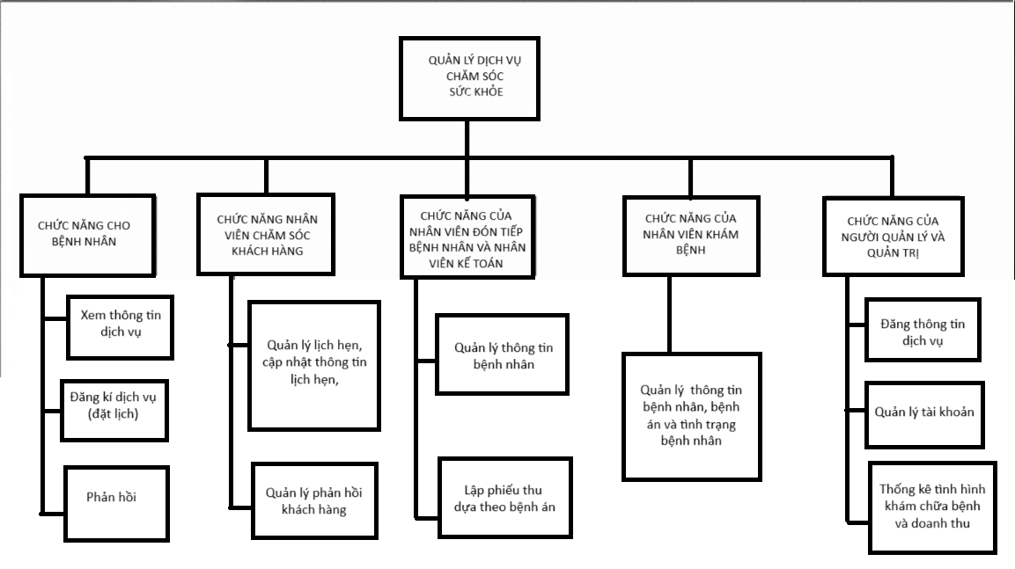

### 2.3. Các chức năng (use case)

**-** Sơ đồ use case tổng quát: 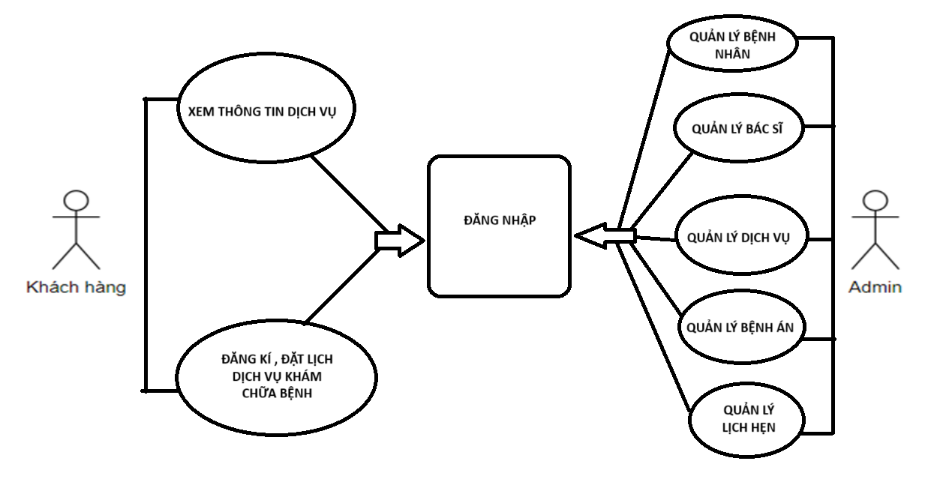`

Hình . Sơ đồ use case tổng quát

* Sơ đồ use case chi tiết:

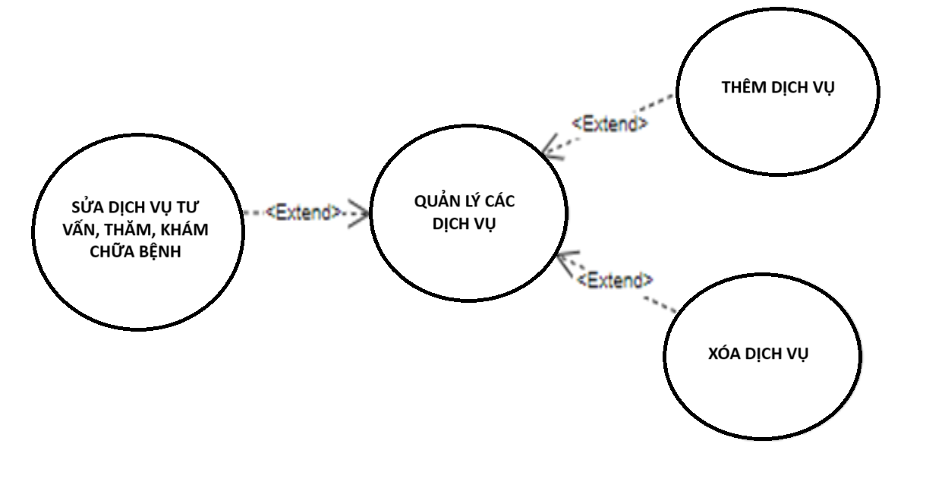

Hình 1. Sơ đồ use case quản lí DỊCH VỤ – Admin

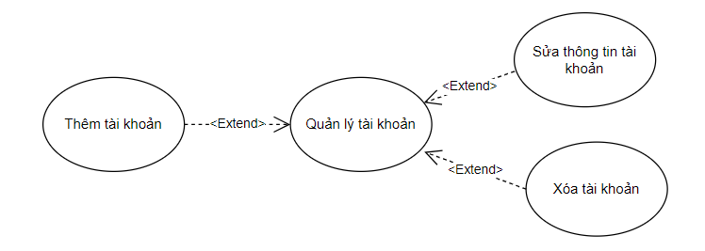

Hình 2. Sơ đồ use case quản lí tài khoản – Admin

* Đối với khách hàng:

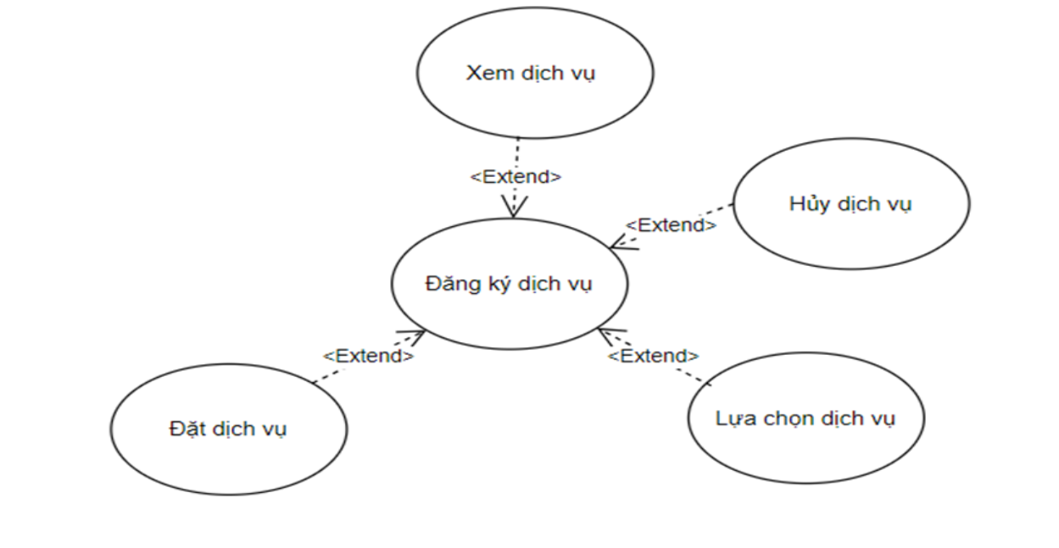

Hình 3. Sơ đồ use case đăng ký dịch vụ - khách hàng

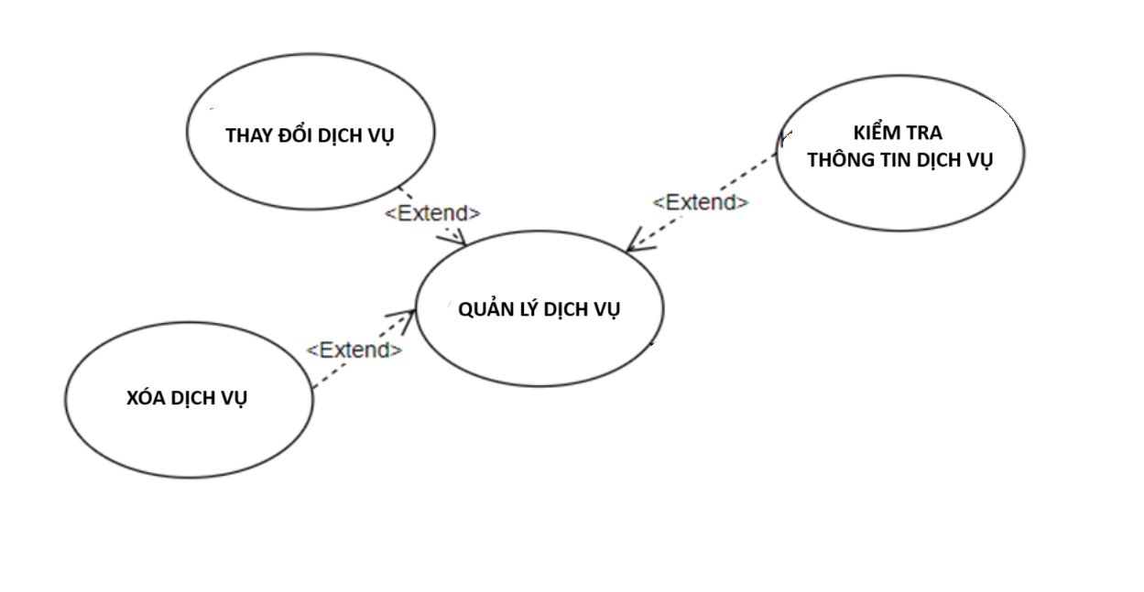

Hình 4. Sơ đồ use case quản lí dịch vụ

# CHƯƠNG III. THIẾT KẾ HỆ THỐNG

## Thiết kế giao diện

## 

## 

## 

## 

## 

* 1. **Thiết kế class.**
* Lớp user( quản lí thông tin người dùng):
* Thuộc tính: user_id(mã người dùng), user_name(tên người dùng), user_address( địa chỉ người dùng), user_email(email người dùng), user_sdt(sdt người dùng), user_username(tên đăng nhập), user_password(mật khẩu), user_role(phân quyền người dùng).
* Phương thức: AddUser(), UpdateUser(), DeleteUser().
* Lớp Service( dịch vụ):
* Thuộc tính:service_id(mã dịch vụ), service_name(tên dịch vụ).
* Lớp Service Register ( Quản lí dịch vụ):
* Thuộc tính: ser_id(mã dịch vụ), user_id(tài khoản đăng kí dịch vụ), service_id(dịch vụ đăng kí), ser_time( thời gian đăng kí).
* Phương thức:themDV(), HuyDV()
  + - * Lớp Thống kê:
* Thuộc tính: id, ngaydangki, dichvu,
* Phương thức: liệt kê theo ngày, tháng, năm.
  1. **Thiết kế database.**

Cấu trúc bảng cho bảng `tbbacsi`

CREATE TABLE `tbbacsi` (

  `idbacsi` int(20) NOT NULL,

  `hotenbs` varchar(50) NOT NULL,

  `gioitinh` varchar(20) NOT NULL,

  `chuyenkhoa` varchar(50) NOT NULL,

  `sdt` int(15) NOT NULL,

  `email` varchar(50) NOT NULL,

  `diachi` varchar(50) NOT NULL

) ENGINE=InnoDB DEFAULT CHARSET=utf8mb4 COLLATE=utf8mb4_general_ci;

-- Cấu trúc bảng cho bảng `tbbenhan`

CREATE TABLE `tbbenhan` (

  `idbenhan` int(20) NOT NULL,

  `idbacsi` int(20) NOT NULL,

  `idbenhnhan` int(20) NOT NULL,

  `tinhtrang` varchar(50) NOT NULL,

  `ngaykham` date NOT NULL,

  `notes` varchar(255) NOT NULL,

  `giadv` int(50) NOT NULL

) ENGINE=InnoDB DEFAULT CHARSET=utf8mb4 COLLATE=utf8mb4_general_ci;

-- Cấu trúc bảng cho bảng `tbbenhnhan`

CREATE TABLE `tbbenhnhan` (

  `idbenhnhan` int(20) NOT NULL,

  `hoten` varchar(100) CHARACTER SET utf8mb4 COLLATE utf8mb4_vietnamese_ci NOT NULL,

  `ngaysinh` varchar(20) NOT NULL,

  `gioitinh` varchar(20) NOT NULL,

  `sodt` int(15) NOT NULL,

  `email` varchar(50) NOT NULL,

  `diachi` varchar(100) CHARACTER SET utf8mb4 COLLATE utf8mb4_vietnamese_ci NOT NULL

) ENGINE=InnoDB DEFAULT CHARSET=utf8mb4 COLLATE=utf8mb4_general_ci;

-- Cấu trúc bảng cho bảng `tbdichvu`

CREATE TABLE `tbdichvu` (

  `iddv` int(20) NOT NULL,

  `tendv` char(255) CHARACTER SET utf8mb4 COLLATE utf8mb4_vietnamese_ci NOT NULL,

  `giadv` int(50) NOT NULL

) ENGINE=InnoDB DEFAULT CHARSET=utf8mb4 COLLATE=utf8mb4_general_ci;

--

-- Cấu trúc bảng cho bảng `tblichhen`

--

CREATE TABLE `tblichhen` (

  `idlichhen` int(20) NOT NULL,

  `idbenhnhan` int(20) DEFAULT NULL,

  `hoten` varchar(50) NOT NULL,

  `sodt` int(15) NOT NULL,

  `ngayhen` date NOT NULL,

  `thoigian` time NOT NULL,

  `tendv` varchar(50) NOT NULL,

  `trangthai` varchar(100) NOT NULL

) ENGINE=InnoDB DEFAULT CHARSET=utf8mb4 COLLATE=utf8mb4_general_ci;

-- Chỉ mục cho các bảng đã đổ

-- Chỉ mục cho bảng `tbbacsi`

ALTER TABLE `tbbacsi`

  ADD PRIMARY KEY (`idbacsi`);

--

-- Chỉ mục cho bảng `tbbenhan`

--

ALTER TABLE `tbbenhan`

  ADD PRIMARY KEY (`idbenhan`),

  ADD KEY `idbenhnhan` (`idbenhnhan`),

  ADD KEY `tbbenhan_ibfk_2` (`idbacsi`);

-- Chỉ mục cho bảng `tbbenhnhan`

--

ALTER TABLE `tbbenhnhan`

  ADD PRIMARY KEY (`idbenhnhan`);

-- Chỉ mục cho bảng `tbdichvu`

--

ALTER TABLE `tbdichvu`

  ADD PRIMARY KEY (`iddv`);

--

-- Chỉ mục cho bảng `tblichhen`

--

ALTER TABLE `tblichhen`

  ADD PRIMARY KEY (`idlichhen`),

  ADD KEY `tblichhen_ibfk_1` (`idbenhnhan`);

--

-- AUTO_INCREMENT cho các bảng đã đổ

-- AUTO_INCREMENT cho bảng `tbbacsi`

--

ALTER TABLE `tbbacsi`

  MODIFY `idbacsi` int(20) NOT NULL AUTO_INCREMENT, AUTO_INCREMENT=5;

-- AUTO_INCREMENT cho bảng `tbbenhan`

ALTER TABLE `tbbenhan`

  MODIFY `idbenhan` int(20) NOT NULL AUTO_INCREMENT, AUTO_INCREMENT=3;

-- AUTO_INCREMENT cho bảng `tbbenhnhan`

ALTER TABLE `tbbenhnhan`

  MODIFY `idbenhnhan` int(20) NOT NULL AUTO_INCREMENT, AUTO_INCREMENT=23;

-- AUTO_INCREMENT cho bảng `tbdichvu`

ALTER TABLE `tbdichvu`

  MODIFY `iddv` int(20) NOT NULL AUTO_INCREMENT, AUTO_INCREMENT=11

-- AUTO_INCREMENT cho bảng `tblichhen`

ALTER TABLE `tblichhen`

  MODIFY `idlichhen` int(20) NOT NULL AUTO_INCREMENT, AUTO_INCREMENT=33;

-- Các ràng buộc cho các bảng đã đổ

-- Các ràng buộc cho bảng `tbbenhan`

ALTER TABLE `tbbenhan`

  ADD CONSTRAINT `tbbenhan_ibfk_1` FOREIGN KEY (`idbenhnhan`) REFERENCES `tbbenhnhan` (`idbenhnhan`) ON DELETE CASCADE ON UPDATE CASCADE,

  ADD CONSTRAINT `tbbenhan_ibfk_2` FOREIGN KEY (`idbacsi`) REFERENCES `tbbacsi` (`idbacsi`);

-- Các ràng buộc cho bảng `tblichhen`

ALTER TABLE `tblichhen`

  ADD CONSTRAINT `tblichhen_ibfk_1` FOREIGN KEY (`idbenhnhan`) REFERENCES `tbbenhnhan` (`idbenhnhan`) ON DELETE CASCADE ON UPDATE CASCADE;

COMMIT;

Sơ đồ lớp quản lý dịch vụ chăm sóc sức khỏe :

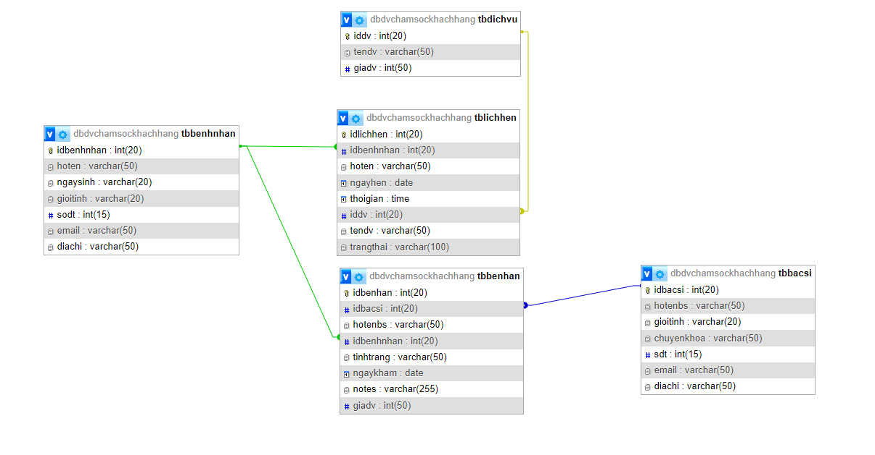

Sơ đồ lớp

# CHƯƠNG IV. LẬP TRÌNH XÂY DỰNG VÀ CÀI ĐẶT HỆ THỐNG

## Xây dựng database trên MySql

* Bảng Bệnh nhân:

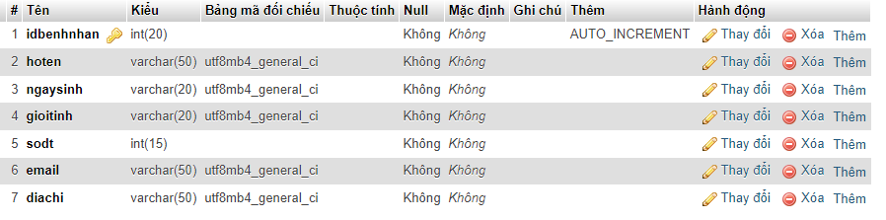

* Bảng Bác sĩ:

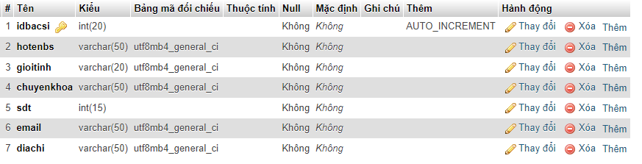

* Bảng dịch vụ:

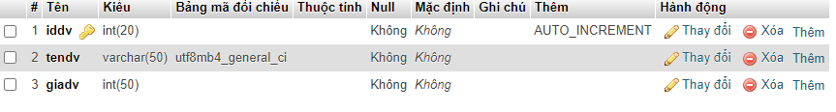

* Bảng LỊCH HẸN:

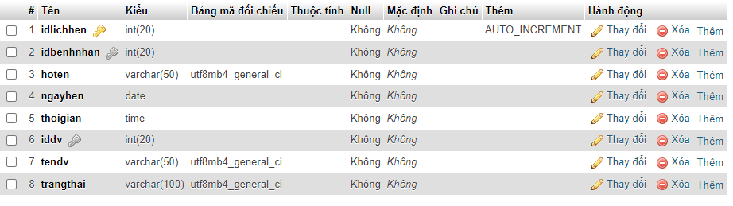

* Bảng bệnh án:

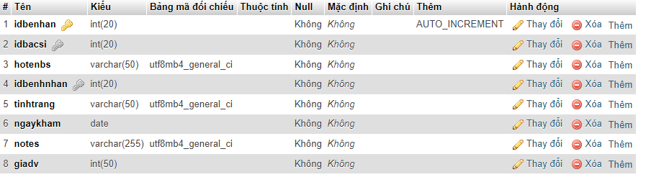

* Lược đồ quan hệ giữa các bảng:



* 1. **Tổ chức mã nguồn**

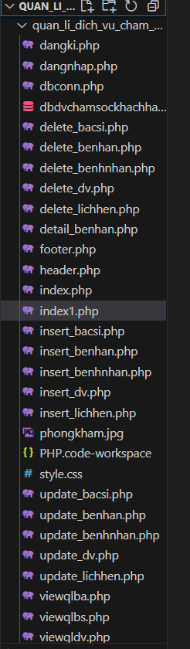

**Bảng mô tả file mã nguồn:**

|  |  |
| --- | --- |
| **Tên** | **Nội dung** |
| **Login** | Bao gồm:   * *index.php/index1.php:* giao diện trang đăng nhập. * *dangnhap.php:* lấy dữ liệu và xử lí dữ liệu đó để người dùng đăng nhập vào hệ thống. * *dangki.php:* giao diện trang đăng ký. * *dbconn.php:* kết nối dữ liệu. * *footer.php/header.php*: giao diện đầu và cuối trang web. * *style.css:* thiết lập thông số giao diện. |
| **Quản lí bác sĩ** | Bao gồm:   * *search_bacsic.php:* Tìm kiếm bác sĩ. * *viewqlbs.php:* Giao diện quản lí trang. * *delete_bacsi.php:* Xóa thông tin bác sĩ. * *insert_bacsi.php:* Thêm thông tin bác sĩ. * *update_bacsi.php:* Sửa thông tin bác sĩ. |
| **Quản lí bệnh án** | Bao gồm:   * *search_benhan.php:* Tìm kiếm bệnh án. * *viewqlba.php:* Giao diện quản lí trang. * *delete_benhan.php:* Xóa thông tin bệnh án * *insert_benhan.php:* Thêm thông tin bệnh án   *update_benhan.php:* Sửa thông tin bệnh án |
| **Quản lí bệnh nhân** | Bao gồm:   * *search_benhnhan.php:* Tìm kiếm bệnh nhân. * *delete_benhnhan.php:* Xóa thông tin bệnh nhân. * *insert_benhnhan.php:* Thêm thông tin bệnh nhân. * *update_benhnhan.php:* Sửa thông tin bệnh nhân. |
| **Quản lí lịch hẹn** | Bao gồm:   * *viewqllh.php:* Giao diện quản lí trang. * *search_lichhen.php:* Tìm kiếm lịch hẹn. * *delete_lichhen.php:* Xóa thông tin lịch hẹn. * *insert_ lichhen.php:* Thêm thông tin lịch hẹn. * *update_ lichhen.php:* Sửa thông tin lịch hẹn. |
| **Quản lí dịch vụ** | Bao gồm:   * *search_dv.php:* Tìm kiếm dịch vụ. * *viewqldv.php:* Giao diện quản lí trang. * *delete_dv.php:* Xóa thông tin dịch vụ. * *insert_dv.php:* Thêm thông tin dịch vụ. * *update_dv.php:* Sửa thông tin dịch vụ. |

## 3. Xây dựng các chức năng theo thiết kế

### 3.1. Khởi động trang

### Giao diện quản lí thông tin khách hàng

### Không có mô tả.

### Giao diện quản lí bác sĩ

**Giao diện quản lí danh sách dịch vụ**

**Giao diện quản lí bệnh án**

**Giao diện quản lí lịch hẹn**

**Module xây dựng thực tế giao diện quản lí.**

**Insert lịch hẹn.**

<?php

                    if (isset($_POST['btnThem'])) {

                        $idlichhen=$_POST["idlichhen"];

                        $hoten=$_POST["hoten"];

                        $sodt=$_POST["sodt"];

                        $ngayhen=$_POST["ngayhen"];

                        $thoigian=$_POST["thoigian"];

                        $tendv=$_POST["tendv"];

                        $trangthai=$_POST["trangthai"];

                        $query= "INSERT INTO `tblichhen`(`idlichhen`, `hoten`, `sodt`, `ngayhen`, `thoigian`, `tendv`, `trangthai`)

                        VALUES ('$idlichhen','$hoten','$sodt','$ngayhen','$thoigian','$tendv','$trangthai')";

                        $result= mysqli_query($conn,$query);

                        if(!$result){

                            echo "Lỗi: " . mysqli_error($connection);

                        }

                        else{

                        header('location:viewqllh.php?i_msg=Thêm thành công');

                        }

                    }

?>

**Delete bệnh nhân**

<?php

include('dbconn.php');

if(isset($_GET['idbenhnhan'])){

    $idbn=$_GET['idbenhnhan'];

    $query="DELETE from tbbenhnhan WHERE idbenhnhan = '$idbn'";

    $result=mysqli_query($conn,$query);

    if(!$result){

        echo "Lỗi: " . mysqli_error($connection);

    }

    else{

        header('location:index.php?d_msg=Xóa thành công');

    }

}

?>

**Update bác sĩ**

<?php //bat id

    include('dbconn.php');

    if(isset($_GET['idbacsi'])){

        $id=$_GET['idbacsi'];

        $sql= "SELECT * FROM `tbbacsi` WHERE idbacsi= $id";

        $result= $conn->query($sql);

        if($result->num_rows==0){

            echo "k co du lieu";

            }

            else{

                $row = $result->fetch_assoc();

            }

        }

    ?>

**3.2. Giao diện người dùng.**

Giao diện trang chủ trang web.

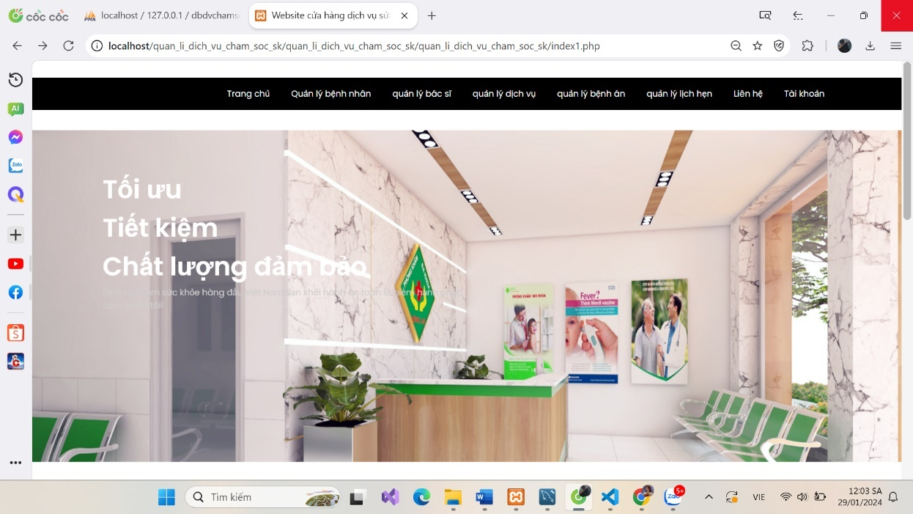

Liên hệ với người quản trị thông qua các nền tảng như Facebook, Zalo, Hotline

**Module thực tế xây dựng giao diện trang web.**

**Index.php**

<?php include('dbconn.php'); ?>

<?php include('header.php'); ?>

     <?php

    $sql= "SELECT * FROM tbbenhnhan";

    $result= $conn->query($sql);

    if($result->num_rows==0){

        echo "k co du lieu";

    }

    ?>

    <h2>Danh sách bệnh nhân</h2>

    <div class="fun">

    <button type="button" class="btn btn-primary" data-toggle="modal" data-target="#add">

            Thêm

        </button>

        <div class="tb">

            <?php

                if(isset($_GET['i_msg'])){

                    $alert="<script> alert('Thêm thành công !');</script>";

                    echo $alert ;

                }

             ?>

            <?php

                if(isset($_GET['d_msg'])){

                    $alert="<script> alert('xóa thành công !');</script>";

                    echo $alert ;

                }

             ?>

            <?php

                if(isset($_GET['u_msg'])){

                    $alert="<script> alert('Sửa thành công !');</script>";

                    echo $alert ;

                }

             ?>

# 

# KẾT LUẬN VÀ HƯỚNG PHÁT TRIỂN

## 1. Thuận lợi và khó khăn trong thời gian thực hiện đồ án

*Thuận lợi:*

Website quản lý dịch vụ chăm sóc sức khỏe là một hệ thống khá quen thuộc và dễ dàng trong cách tiếp cận các chức năng bởi vì nó khá phổ biến. như một chương trình đăng ký dịch vụ bình thường.

Sau sự chỉ dạy của thầy cùng với những tài liệu tích lũy và kiến thức đã học được nhóm đã:

* Xác định được các chức năng và các tính năng cần thiết cho 1 web quản lí dịch vụ chăm sóc sức khỏe trước khi xây dựng nó.
* Nắm được nhu cầu của người dùng để tạo ra website dễ sử dụng nhất
* Thiết kế giao diện thân thiện với người dùng.

*Khó khăn:*

* Tuy đã xác định được các chức năng cần thiết nhưng do kiến thức và kinh nghiệm chưa đủ hoàn thiện nên khi xây dựng web còn gặp nhiều trở ngại.
* Ban đầu còn hoang mang chưa xác định rõ các bước khi thiết kế hoạt động của các dịch vụ để áp dụng cho người dùng.

**2. Kết quả đạt được**

* Qua thời gian học tập và nghiên cứu, đề tài đã hoàn thành các mục tiêu và nhiệm vụ với các chức năng như: Thêm, sửa, xóa, tìm kiếm, thống kê doanh thu và hoàn thành yêu cầu đề ra của phần mềm thực hiện và xây dựng nên chương trình, có khả năng quản lí được các dịch vụ chăm sóc thú cưng khi người dùng muốn đăng ký dịch vụ giúp việc quản lí và tiếp cận khách hàng trở lên dễ dàng hơn.

## 3. Hạn chế

* Chương trình còn nhiều sơ sài.
* Các chức năng còn hạn chế:

- Khi quản lí dịch vụ thì chưa phân tích chi tiết và kĩ càng các dịch vụ cho người dùng sử dụng.

## 4. Hướng phát triển

Để khắc phục được những hạn chế của chương trình thì cần phải:

* Tìm kiếm thêm thông tin, dữ liệu để hoàn chỉnh chương trình
* Phân tích chi tiết về dịch vụ quản lí ví dụ như các dịch vụ nhỏ lẻ và phương pháp xử lí dịch vụ để giúp người dùng đăng ký được nhiều dịch vụ muốn đăng ký hơn.